Annexe 10 Modèle de mail à utiliser

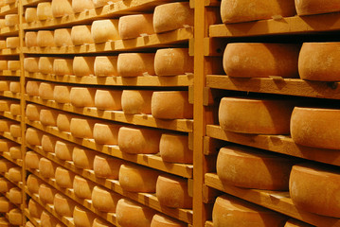

Notre entreprise vous propose de découvrir au plus vite
une offre simple et très intéressante

Bonjour Monsieur X,
En tant que client de notre produit Y, nous nous devions de vous proposer cette offre qui devrait vous plaire ! Nous vous en rappelons les caractéristiques principales :
– un très bon rapport qualité-prix,
– un goût inégalé,
– l’envoi gratuit et sécurisé dans un emballage isotherme,
– un gain de 30 %.
Alors, profitez-en sans tarder !
Je profite de l’offre maintenant

À bientôt !
Suivez-nous sur Facebook et Twitter.

